新版《检验检测机构资质认定评审准则》将于2023年12月1日实施，为确保检验检测机构正确理解新准则的要点，及时贯彻落实新文件的要求，同时满足各机构对质量手册、 程序文件等体系文件进行修订、补充、转版的需求，6月30日，我院联合东莞市检验检测认证协会举办的新版《检验检测机构资质认定评审准则》宣贯讲解体系文件编写内审员培训圆满结束。此次培训吸引了多家企业踊跃报名，公司相关检验检测/校准实验室内审员、检验检测机构管理及技术人员等，有60多人参加了本次活动。

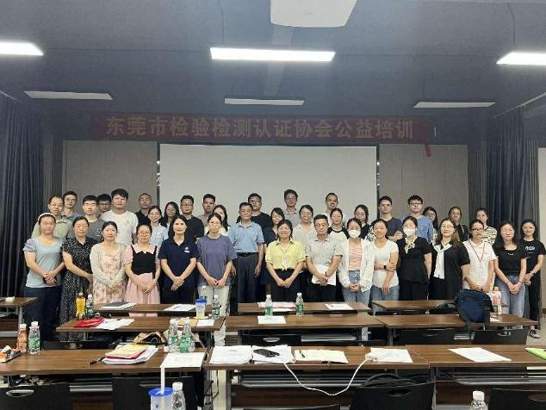
（图为活动合影）
培训会上，讲师重点解读了新版2023《检验检测机构资质认定评审准则》和《检验检测机构资质认定管理办法》，同时根据多年的辅导经验，有针对性地指导机构如何对质量手册、程序文件进行编写、更新、 修订、转版等，并就学员们提出的问题一一作出解答。

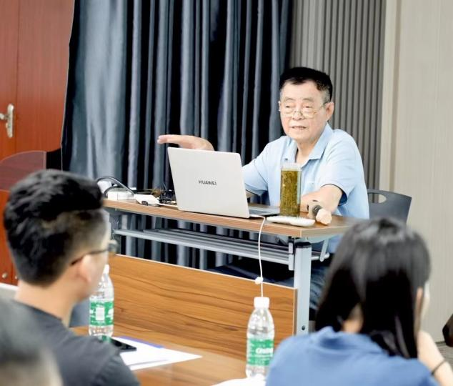
（图为讲师授课）
此次培训通过对新版2023《检验检测机构资质认定评审准则》的学习，学员们进一步掌握了国家对具备资质的检验检测机构的规范要求，也为今后顺利开展相关工作提供了有力的支持和保障。


（图为培训现场）

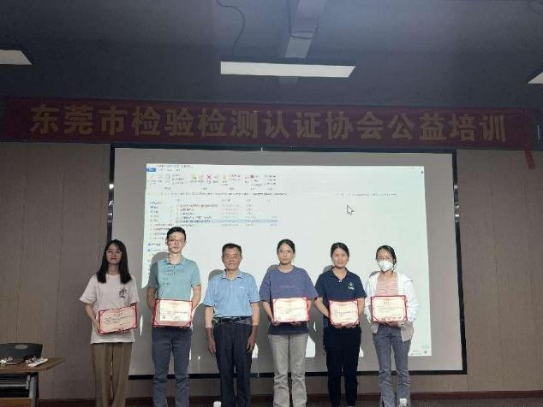
（图为优秀学员与老师合影）
从左到右排序为：
广东恒永科技有限公司-刘仲仪
东莞市食品药品检验所-田国梁
黄耀环老师
广东斯戈尔检测技术有限公司-郑洁
广东省华南检测技术有限公司-谭文晓
精准通检测认证（广东）有限公司-曾海玲

